

Fabián Canales Ochoa

ING. MECATRONICA 5-A

GRAFCET.

Básicamente, el GRAFCET es un modelo de representación gráfica, de los sucesivos comportamientos de un sistema lógico, predefinido por sus entradas y salidas. También es un [grafo](https://es.wikipedia.org/wiki/Grafo), o diagrama funcional normalizado, que permite hacer un modelo del proceso a automatizar, contemplando entradas, acciones a realizar, y los procesos intermedios que provocan estas acciones. Inicialmente fue propuesto para documentar la etapa secuencial de los sistemas de control de procesos a eventos discretos. No fue concebido como un lenguaje de programación de autómatas, sino un tipo de grafo para elaborar el modelo pensando en la ejecución directa del automatismo o programa de autómata. Varios fabricantes en sus autómatas de gama alta hacen este paso directo, lo que lo ha convertido en un potente lenguaje gráfico de programación para [autómatas](https://es.wikipedia.org/wiki/Aut%C3%B3mata_programable), adaptado a la resolución de sistemas secuenciales. En la actualidad no tiene una amplia difusión como lenguaje, puesto que la mayoría de los autómatas no pueden programarse directamente en este lenguaje, a diferencia del [lenguaje Ladder](https://es.wikipedia.org/wiki/Lenguaje_Ladder). Pero se ha universalizado como herramienta de modelado que permite el paso directo a programación, también con Ladder.

|  |  |  |
| --- | --- | --- |
| Elementos GRAFCET de programación | | |
| **Símbolo** | **Nombre** | **Descripción** |
| [Etapa inicial GRAFCET.svg](https://commons.wikimedia.org/wiki/File:Etapa_inicial_GRAFCET.svg) | Etapa inicial | Indica el comienzo del esquema GRAFCET y se activa al poner en RUN el autómata. Por lo general suele haber una sola etapa de este tipo. |
| [Etapa GRAFCET.svg](https://commons.wikimedia.org/wiki/File:Etapa_GRAFCET.svg) | Etapa | Su activación lleva consigo una acción o una espera. |
| [Union GRAFCET.PNG](https://commons.wikimedia.org/wiki/File:Union_GRAFCET.PNG) | Unión | Las uniones se utilizan para unir entre sí varias etapas. |
| [Transicion GRAFCET.PNG](https://commons.wikimedia.org/wiki/File:Transicion_GRAFCET.PNG) | Transición | Condición para desactivarse la etapa en curso y activarse la siguiente etapa. Se indica con un trazo perpendicular a una unión. |
| [Direccionamiento GRAFCET.svg](https://commons.wikimedia.org/wiki/File:Direccionamiento_GRAFCET.svg) | Direccionamiento | Indica la activación de una y/u otra etapa en función de la condición o condiciones que se cumpla/n. Es importante ver que la diferencia entre la "o" y la "y" en el GRAFCET es lo que pasa cuando convergen. |
| [Simultaneo GRAFCET.PNG](https://commons.wikimedia.org/wiki/File:Simultaneo_GRAFCET.PNG) | Proceso simultáneo | Muestra la activación o desactivación de varias etapas a la vez. |
| [Asociada GRAFCET.PNG](https://commons.wikimedia.org/wiki/File:Asociada_GRAFCET.PNG) | Acciones asociadas | Acciones que se realizan al activarse la etapa a la que pertenecen. |

**Lineales**

En las secuencias lineales el ciclo lo componen una sucesión lineal de etapas como se refleja en el siguiente GRAFCET de ejemplo:

[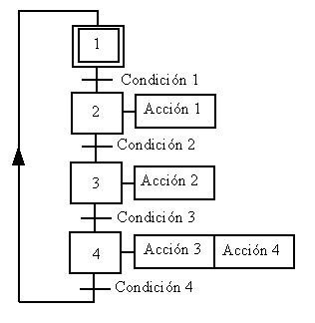](https://commons.wikimedia.org/wiki/File:Secuencial_GRAFCET.PNG)

El programa irá activando cada una de las etapas y desactivando la anterior conforme se vayan cumpliendo cada una de las condiciones. Las acciones se realizarán en función de la etapa activa a la que están asociadas. Por ejemplo, con la etapa 1 activa tras arrancar el programa, al cumplirse la "Condición 1", se activará la etapa 2, se desactivará la 1, y se realizará la "Acción 1".

**Con direccionamiento**[[editar](https://es.wikipedia.org/w/index.php?title=GRAFCET&action=edit&section=5" \o "Editar sección: Con direccionamiento)]

En un GRAFCET con direccionamiento, el ciclo se puede direccionar en función de las condiciones que se cumplan. En el siguiente ejemplo a partir de la etapa inicial se pueden seguir tres ciclos diferentes dependiendo de que condiciones (1, 2 y/o 3) se cumplan, (normalmente sólo una de ellas podrá cumplirse mientras la etapa 1 esté activa, aunque pueden cumplirse varias):

[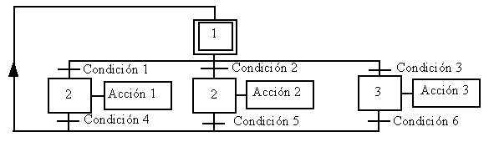](https://commons.wikimedia.org/wiki/File:Direcc_GRAFCET.PNG)

La diferencia significativa del direccionamiento ( árbol abierto con una línea sencilla horizontal ) con respecto a la simultánea es que esta pasará a la siguiente etapa cuando haya terminado una de las tareas paralelas independientemente de las que se iniciaron.

**Simultáneas**

En las secuencias simultáneas varios ciclos pueden estar funcionando a la vez por activación simultánea de etapas. En el siguiente ejemplo, cuando se cumple la condición 1 las etapas 2, 3 y 4 se activan simultáneamente:

[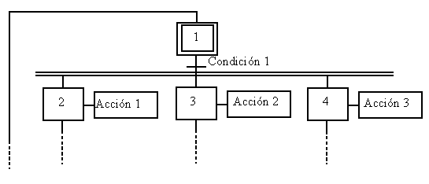](https://commons.wikimedia.org/wiki/File:Secsimul_GRAFCET.PNG)